思特奇产品演进
上课时间：2020.06.15
讲师：何伟
笔记：徐世民
一、公司产品迭代发展概述
1、主要客户
思特奇的主要客户涉及三大运营、广电行业，以及虚拟运营商、智慧城市等。
在运营上中，业务主要集中在黑龙江移动、山西移动、安徽移动、吉林移动等。而在重庆移动等，业务只涉及边缘系统。
2、思特奇电信运营商产品的发展历程
计费结算，短信网关，BOSS，CRM，SOA架构BOSS，全云化BOSS，全新产品线。

二、电信运营商产品（重点）
1、思特奇专门提供运营商产品的产品线
1）核心业务方向
CRM产品线（CRM-OUP、CRM-ISF、CRM-MCI、CRM-BCC）
BOSS系统（计费）
MCED
2）云方向
PAAS产品线
云服务产品线
3）互联网方向
移动互联网支撑和运营产品线
合作伙伴产品线
4）大数据方向
大数据服务
业务和网络系统产品线

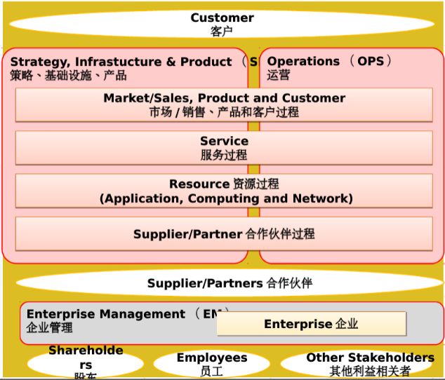
2、eTOM(增强电信运营图)

3、思特奇产品化管理分层结构
产品目录中根据产品线的产品聚类形成产品专业，产品专业下包含多个产品。
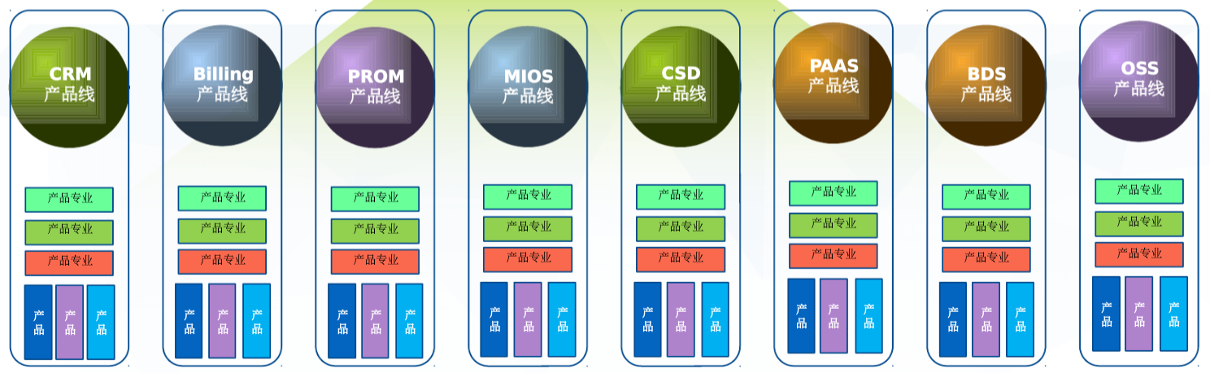

4、CRM产品线
1）CRM严品与eTOM过程模型的对应关系
涉及的水平过程组包括:市场营销域、产品域、客户域、服务域
涉及的垂直过程组包括:战略与承诺、设施生命周期管理、产品生命周期管理、运营支撑与就绪、开通、保障
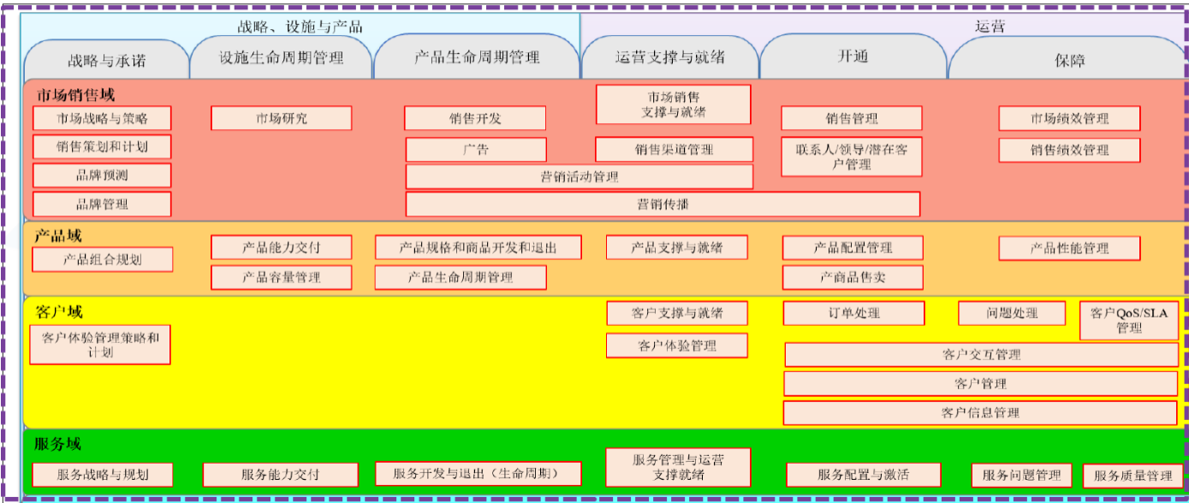
2）CRM发展历程
2014年，全云化CRM v6.0完成研发，并在吉林移动实现通信行业第一个云化业务支撑系统上线，标识着思特奇CRM产品进入了一个新的时代。架构如下：
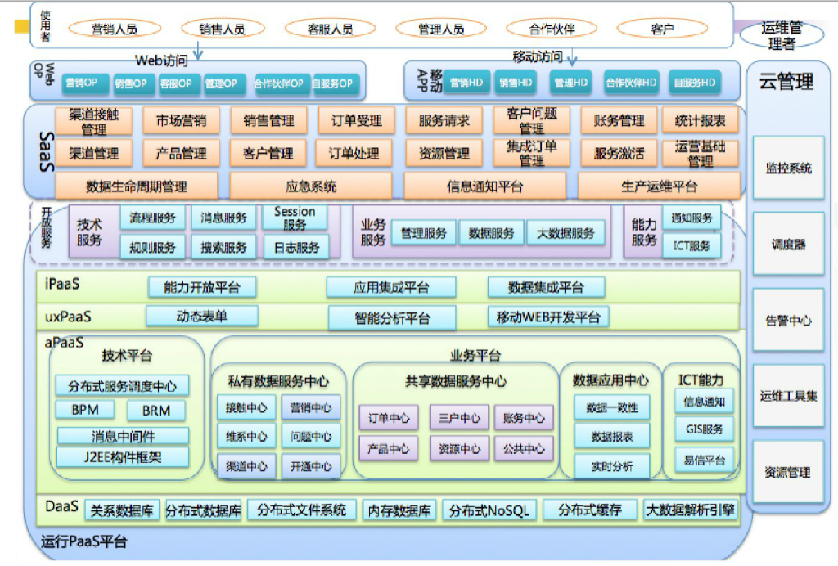
3）CRM_OUP产品线
O：Order（订单）
U：User（用户）
P：Product（产品）
“OUP"这三个产品是CRM系统的核心产品，CRM领域又是思特奇公司的核心市场。所以，CRM_OUP是思特奇核心的部门。
CUP产品线的产品有：
订单中心产品
用户中心产品
产商品中心

4）CRM_ISF产品线（面向政企）
I: Intergration Order (集成订单) 内部集成定单和工单调度
S: Service Assurance(服务保障) 服务开通、服务保障
F: Flow(流量) 流量经营
CRM_ISF 部门积极拓展政企业务支撑产品和新零售中台支撑产品。

4.1）ISF产品线主要产品有：
集成订单
产业互联网政企业务支撑产品
4.2）政企业务端到端流程
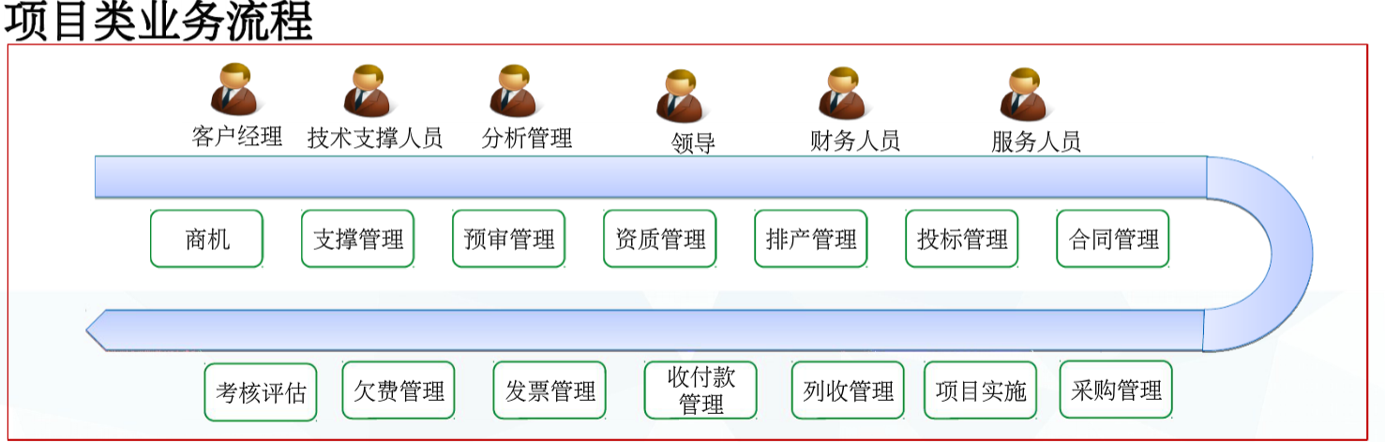
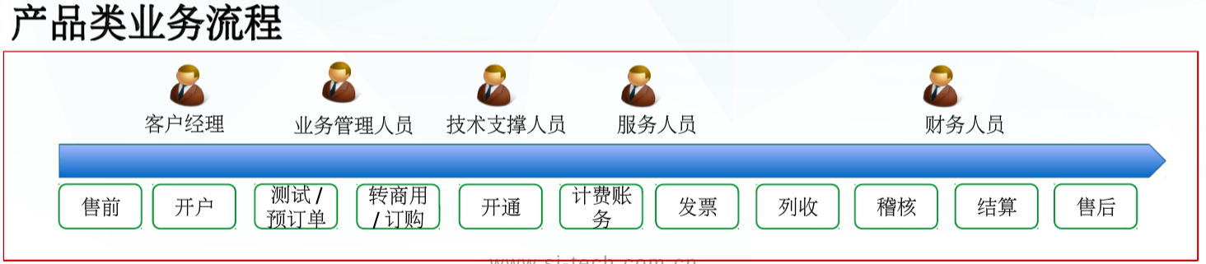

5）CRM_MCI产品线
M: Marketing&Sales (营销销售) 市场分析、市场活动、销售过程
C: Customer Service (客服) 客户售后服务
I:Interface (接口) 与内部外部各类系统的接口
客服业务。
MCI产品线产品有：
智能营销平台产品
营销业务资源管理
互联网客服

6）CRM_BCC产品线
BCC产品线于2020年拆分为BCC CBN。
BCC核心产品：
基础中心
广电全业务运营支撑系统CBOSS

5、虚商云生态发展部MCED产品线主要产品-虚商云BSS
虚拟运营商（Virtual Network Operator），是指依靠租用传统电信运营商的通信资源开展电信业务的新型电信运营商。
MCRD产线的虚拟云BSS产品，为虚拟运营商提供一整套运营商服务。

6、移动互联网支撑和运营产品线-MIOS
MIOS的产品有：
传统电子渠道产品
电子商务运营服务平台产品
能力开放平台产品
智能知识中心产品
易问产品

7、合作伙伴运营及管理产品线-PROM
主要是渠道
渠道有：实体渠道、电子渠道、直销渠道

8、计费系统
BILLING产品线，拆分为：融合计费产品线（iblling）和综合账务产品线（iaccounting）

9、运营商服务支撑产品线-OSS
主要是面对网络资源
OSS主要产品有：
综合资源管理系统产品
综合智慧运维系统产品

三、智慧城市产品
拥有一下产品：
政务应用平台产品
政务大数据基础平台产品

四、虚拟运营商产品
BSS产品线

五、中小企业客户产品
易信

六、万物互联产品
智能焊接系统、人脸识别门禁考勤、车务通、智慧办公应用、一县一品物联网追溯

七、电子商务产品
增值产品、移动互联网电商、新一代电商产品

八、大数据产品

九、PAAS产品

十、IaaS云和大数据技术和运营

十一、AI产品

